编号：22561342014

南阳师范学院2026届毕业生

毕业论文（设计）

题 目：基于springboot+小程序的家校通程序设计与实现
完 成 人： 张得草
班 级： 2022-20
学 制： 4年
专 业： 软件工程（网络攻防）
指导教师： 刘 鹏
完成日期： 2026-03-20
目 录
摘要 1
0 引言 1
1 系统开发技术 2
1.1 微信小程序开发框架 2
1.2 Spring Boot框架 2
1.3 MyBatis Plus框架 2
1.4 MySQL数据库 3
2 系统分析与设计 3
2.1 功能需求分析 3
2.1.1 家长功能需求 3
2.1.2 教师功能需求 4
2.1.3 管理员功能需求 4
2.2 体验需求分析 4
2.3 系统设计 5
2.3.1 系统设计目的 5
2.3.2 功能模块设计 5
3 数据库设计 7
3.1 数据库需求分析 7
3.2 数据库概念结构设计 8
3.2.1 用户实体属性 8
3.2.2 班级实体属性 8
3.2.3 学生实体属性 9
3.2.4 通知实体属性 9
3.2.5 作业实体属性 10
3.2.6 作业提交实体属性 10
3.2.7 成绩实体属性 11
3.2.8 请假申请实体属性 11
3.2.9 教师班级关联实体属性 12
3.2.10 通知已读记录实体属性 12
3.3 数据库逻辑结构设计 13
3.3.1 逻辑结构设计概念 13
3.3.2 数据库关系模式 13
3.3.3 数据库表 14
3.4 数据库物理设计 18
3.4.1 字段设计 18
3.4.2 安全设计 18
4 系统实现 19
4.1 前后端架构实现 19
4.1.1 前端架构实现 19
4.1.2 后端架构实现 19
4.2 用户功能实现 19
4.2.1 注册与登录 19
4.2.2 通知查看与发布 20
4.2.3 作业管理与提交 21
4.2.4 成绩查询与录入 22
4.2.5 请假申请与审批 23
4.3 管理员功能实现 23
4.3.1 用户管理 23
4.3.2 班级管理 24
4.3.3 学生管理 24
5 系统测试 25
5.1 测试目的 25
5.2 功能测试 25
5.2.1 用户管理测试 26
5.2.2 通知管理测试 26
5.2.3 作业管理测试 26
5.2.4 成绩管理测试 27
5.2.5 请假管理测试 27
5.3 用户测试用例 27
5.3.1 登录功能测试用例 27
5.3.2 注册功能测试用例 28
5.3.3 通知功能测试用例 28
5.3.4 作业功能测试用例 29
5.3.5 成绩功能测试用例 29
5.3.6 请假功能测试用例 30
5.4 管理员功能测试用例 30
5.4.1 用户管理测试用例 30
5.4.2 班级管理测试用例 31
5.4.3 学生管理测试用例 31
5.5 测试结果 32
6 总结与展望 32
6.1 总结 32
6.2 展望 33
参 考 文 献 33
Abstract 34

基于springboot+小程序的家校通程序设计与实现

作 者：张得草
指导教师：刘 鹏

摘要：当前，家校沟通方式仍以传统的家长会、电话沟通为主，存在信息传递不及时、沟通渠道分散、信息记录难以追溯等问题。为改善这一情况，设计并实现了一款基于SpringBoot和微信小程序的家校沟通平台。系统核心功能包括通知发布与查看、作业布置与提交、成绩录入与查询、请假申请与审批等。系统能够为家长和教师提供便捷高效的沟通渠道，解决传统家校沟通中的痛点问题。系统采用前后端分离架构，前端基于微信小程序开发框架，后端使用Spring Boot框架结合MyBatis Plus进行数据访问，数据库采用MySQL存储数据。测试结果表明，系统运行稳定，各功能模块均能正常使用，能够有效提升家校沟通效率，促进家校共育环境的构建。
关键词：微信小程序；家校沟通；Spring Boot；作业管理；成绩查询；

0 引言
随着信息技术的快速发展和移动互联网的普及，教育信息化已成为推动教育现代化的重要手段。“家校协同”作为凝聚家校共识、整合二者力量的教育路径，对儿童发展有着重要影响^{[1]}。传统的家校沟通方式主要依赖家长会、电话沟通、家访等形式，这些方式存在信息传递滞后、沟通效率低下、信息难以留存等问题。特别是在当前快节奏的社会环境下，家长工作繁忙，教师教学任务繁重，传统的沟通方式已难以满足双方的需求。
近年来，国家高度重视教育信息化建设。教育部发布的《教育信息化2.0行动计划》明确提出要推动信息技术与教育教学的深度融合，构建网络化、数字化、个性化的教育体系。在此背景下，利用移动互联网技术构建便捷高效的家校沟通平台具有重要的现实意义，根据研究的结果显示，平台交互在家校协同育人的过程中扮演着至关重要的角色，对育人效果具有显著的直接影响^{[2]}。
微信小程序作为一种轻量级的应用形态，具有无需下载安装、即用即走的特点，非常适合家校沟通这类使用频率高但单次使用时长较短的应用场景。同时，微信作为国内用户量最大的社交软件，家长群体几乎全覆盖，基于微信小程序开发家校沟通平台能够有效降低用户的使用门槛。
因此，本课题旨在设计并实现一款基于SpringBoot后端框架和微信小程序前端技术的家校沟通平台，为家长和教师提供通知发布、作业管理、成绩查询、请假审批等功能，解决传统家校沟通中的痛点问题，提升沟通效率，促进家校共育。

1 系统开发技术

1.1 微信小程序开发框架
微信小程序作为腾讯公司推出的轻量级应用形态，凭借其无需安装、触手可及的特性，已成为移动应用开发的重要选择。自2017年推出以来，微信小程序生态持续繁荣，2022年1月，微信公开课讲师在“2022微信公开课PRO”上提到，2021年微信小程序日活突破4.5亿，日均使用次数相较2020年增长了32%，活跃微信小程序数量同比增长了41%^{[3]}。覆盖生活服务、教育、政务等多个领域。对于家校沟通场景而言，小程序的轻量化特性尤为重要——家长和教师可以通过微信直接访问，无需下载专门应用，降低了使用门槛。
本系统前端采用微信小程序开发框架，使用WXML描述页面结构，WXSS定义样式，JavaScript实现业务逻辑。这种技术栈与Web开发相似，便于快速上手。小程序框架提供了丰富的内置组件（如视图容器、表单、导航等）和API接口，支持网络请求、本地存储、相机等功能，满足家校沟通所需的各类交互场景。同时，通过自定义组件和模块化开发，提高了代码的复用性和可维护性。

1.2 Spring Boot框架
后端采用Spring Boot 2.7.18作为核心框架，它是Spring生态体系中的重要组成部分，旨在简化Java应用的开发和部署流程。SpringBoot采用约定优于配置的原则，自动配置大部分应用程序组件和第三方库，从而减少了开发人员的配置任务^{[4]}。开发者可以专注于业务逻辑的实现。
在本系统中，Spring Boot扮演着关键角色：它集成了Tomcat作为内嵌Web服务器，无需单独部署应用容器；通过Starter依赖管理，简化了第三方库的引入；提供了Actuator模块，便于监控应用运行状态和健康指标。

1.3 MyBatis Plus框架
作为数据访问层的核心框架，MyBatis Plus在MyBatis的基础上进行了功能增强，进一步简化了数据库操作。它提供了通用CRUD操作的实现，开发者只需继承BaseMapper接口，即可获得完整的增删改查能力，无需编写重复的SQL语句。

1.4 MySQL数据库
数据库选用MySQL 8.0.33，这是一款成熟稳定的关系型数据库管理系统，广泛应用于各类企业级应用。MySQL具有以下优势：支持标准SQL语法，跨平台兼容性强，性能稳定可靠，适合处理并发访问。
它支持事务处理、行级锁定和外键约束，确保数据的一致性和完整性。数据库结构包括用户、班级、学生、通知、作业、成绩等核心表，通过合理的索引设计和外键关联，优化了数据查询效率和关系维护。为了便于数据库的管理和维护，开发过程中使用Navicat作为可视化工具，进行表结构设计、数据导入导出和SQL执行等操作。

2 系统分析与设计
本系统是针对中小学家校沟通场景设计的数字化平台，主要面向家长、教师和管理员三类用户群体。通过深入分析传统家校沟通中存在的问题，结合移动互联网技术的优势，系统致力于构建一个高效、便捷、安全的家校沟通环境。下面将从功能需求、体验需求以及系统架构三个方面详细展开分析。

2.1 功能需求分析
在设计过程中，充分考虑了三类用户的实际需求。家长需要及时了解学校通知、查看孩子作业、掌握学习成绩、便捷申请请假；教师需要高效发布通知、布置和批改作业、录入成绩、审批请假；管理员则需要进行用户管理、班级管理等系统维护工作。因此，系统需要设计完善的功能模块来满足不同角色的需求。

2.1.1 家长功能需求
家长作为系统的主要使用者之一，其核心需求围绕孩子的学习和在校情况展开。具体包括以下几个方面：
通知查看：家长能够及时查看学校或教师发布的各类通知，包括学校公告、班级通知、活动安排等，并能够标记已读状态，确保重要信息不遗漏。
作业管理：家长可以查看教师布置的作业内容、截止时间和提交要求，督促孩子按时完成作业，并能够上传作业提交。
成绩查询：家长能够查看孩子的各次考试成绩，了解孩子的学习状况和进步情况。
请假申请：当孩子因病因事需要请假时，家长可以通过系统提交请假申请，填写请假类型、时间、原因等信息，并能够查看审批结果。

2.1.2 教师功能需求
教师是系统的另一主要使用者，其功能需求侧重于教学管理和家校沟通。具体包括：
通知发布：教师可以向所带班级或指定家长发布通知，支持设置通知优先级，查看通知的阅读情况。
作业管理：教师能够布置作业，设置作业内容、科目、截止时间等，查看学生的作业提交情况，并进行批改和评分。
成绩录入：教师可以录入学生的考试成绩，支持批量导入成绩数据。
请假审批：教师能够查看家长提交的请假申请，根据实际情况进行审批操作，并填写审批备注。

2.1.3 管理员功能需求
管理员负责系统的日常维护和管理工作，其功能需求包括：
用户管理：管理员可以添加、编辑、删除系统用户，包括家长、教师和管理员账号，可以重置用户密码，启用或禁用用户账号。
班级管理：管理员能够创建班级信息，设置班级名称、年级、班主任等，维护班级与学生、教师的关联关系。
学生管理：管理员可以录入学生信息，建立学生与家长、班级的关联，维护学生基本档案。

2.2 体验需求分析
除在完成功能需求规划的基础上，本系统对非功能性指标同样给予了充分考量，以保障平台在实际运行中的可靠性、安全性和易用性。
从性能维度来看，考虑到家校沟通场景存在明显的使用高峰期（，系统需要具备良好的并发处理能力。通过合理的接口设计和数据库索引优化，确保在并发访问下，核心操作的响应时间控制在合理范围内，避免用户长时间等待。
在数据安全层面，系统采用多层级防护策略。用户密码存储采用BCrypt加盐哈希算法，即使数据库泄露也能有效保护用户凭证；数据访问实施严格的角色隔离，家长仅能查看自己孩子的信息，教师仅能管理所带班级的数据，从机制上杜绝越权访问。
用户体验方面，考虑到系统用户群体涵盖不同年龄段和技术背景的家长，界面设计遵循简洁直观原则。采用微信原生UI风格降低学习成本，核心功能入口清晰明确，操作流程尽量控制在三步以内完成。同时提供必要的操作引导和错误提示，帮助用户快速上手使用。

2.3 系统设计

2.3.1 系统设计目的
基于前述需求分析，本阶段的核心任务是将抽象的业务需求转化为可落地的技术实现方案。设计工作围绕以下目标展开：
架构层面，采用前后端分离的架构，前端基于微信小程序生态，后端采用Spring Boot微服务框架，通过RESTful API实现数据交互。这种架构既保证了前端用户体验的流畅性，又便于后端服务的独立部署和横向扩展。
功能层面，按照角色维度划分功能边界，为家长、教师、管理员三类用户分别设计专属的操作界面和功能集合。各模块之间通过标准接口进行数据交换，确保功能的高内聚低耦合，便于后续的功能迭代和维护。
数据层面，设计规范化的关系型数据库结构，通过主外键关联建立实体间的联系，利用索引优化查询性能。同时引入逻辑删除机制，保留数据操作痕迹，满足审计需求。

2.3.2 功能模块设计
（1）总体功能模块设计
系统功能模块设计采用角色驱动的分层架构，围绕家长、教师和管理员三大核心用户群体，构建了一套职责明确、边界清晰的功能体系。设计过程中遵循模块化原则，将复杂业务需求拆解为独立可管理的功能单元。这种设计理念不仅提高了系统的可维护性和可扩展性，也为后续功能迭代和技术升级奠定了基础。系统总体功能模块设计如图1所示。
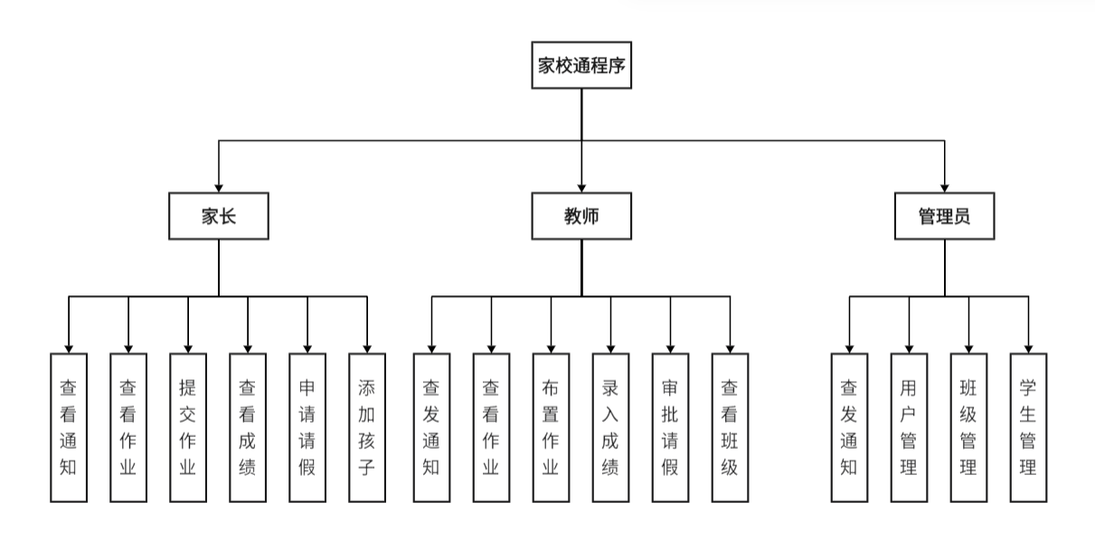
图1 系统总体功能模块设计
（2）用户认证与授权模块设计
用户认证模块负责用户身份的验证和权限的分配。新用户首次访问时，需完成注册流程并通过身份验证后方可使用系统功能。系统仅开放家长和教师两类角色的注册入口，管理员账号采用系统预设方式创建，确保后台管理权限的安全性。
（3）通知管理设计
通知管理模块是家校信息传递的核心通道。教师和管理员作为通知的发布方，可以根据需要选择通知的目标范围（如全校、特定班级或个别家长），并设置通知的优先级。家长作为接收方，可以及时查看通知内容并标记已读状态，系统会自动统计通知的阅读情况，确保信息传递的有效性。
（4）作业管理模块设计
作业管理模块构建了完整的作业生命周期管理体系，涵盖作业布置、提交、批改和反馈四个环节。教师可以通过系统发布作业，明确作业内容、科目、截止时间等要求；家长可以查看作业详情并督促孩子完成，通过拍照、上传文件等方式提交作业；教师收到作业后进行批改和评分，并提供针对性的评语；家长可以查看批改结果，了解孩子的作业完成情况。
（5）成绩管理模块设计
成绩管理模块支持成绩的录入和查询。教师可以根据科目批量录入学生考试成绩，家长可以实时查询孩子的考试成绩，了解学习状况。为教学决策提供数据支持。
（6）请假管理模块设计
请假管理模块简化了传统的请假审批流程，实现了申请、审批、反馈的全流程在线处理。家长可以通过系统提交请假申请，填写请假类型、时间、原因等信息；教师收到申请后进行审批操作，可选择通过或拒绝，并填写审批意见；审批结果家长可实时查看，确保请假流程的透明和高效。
（7）系统管理模块设计
系统管理模块是保障平台稳定运行的重要支撑，由管理员角色负责操作。该模块涵盖用户管理、班级管理、学生管理等核心功能，支持用户账号的创建、编辑、禁用等操作，班级信息的维护和管理，以及学生档案的录入和更新。通过系统管理模块，管理员可以实现对平台用户和基础数据的全面管控，确保系统的正常运行和数据的准确性。

3 数据库设计

3.1 数据库需求分析
数据存储方案的设计直接影响系统的功能完整性和运行效率。本系统选用MySQL数据库。MySQL，作为一款关系型数据库管理系统，凭借其卓越的性能和广泛的应用，成为当前企业级应用的热门选择^{[5]}。通过Spring Boot的JPA配置实现对象关系映射，简化数据访问层的开发工作。其中对数据库的配置在application.yml文件中完成。如图2所示。
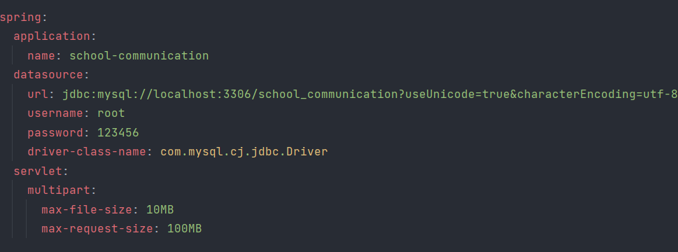
图2 application.yml文件配置
数据库需求分析主要包括以下方面：从业务数据维度分析，系统需要维护以下几类核心数据：用户体系数据（包括家长、教师、管理员的基本信息和认证凭证）、组织架构数据（班级信息、学生档案、教师任课关系）、业务过程数据（通知发布与阅读状态、作业布置与提交记录、考试成绩、请假申请与审批流程）。每类数据都有其特定的属性集合和关联关系，需要在设计阶段进行合理规划。
从技术约束维度考虑，数据库设计需满足以下要求：数据一致性方面，通过事务管理和外键约束保证关联数据的完整性；访问性能方面，针对高频查询场景（如按学生查成绩、按班级查作业）建立合适的索引；安全防护方面，敏感字段（如密码）需加密存储，同时建立完善的权限控制机制，确保数据仅对授权用户可见。

3.2 数据库概念结构设计

3.2.1 用户实体属性
用户实体存储系统所有用户的基本信息，包括家长、教师和管理员。用户实体属性包括用户ID、用户名、密码、真实姓名、手机号、头像、角色、状态、创建时间和更新时间。其中角色字段区分用户类型，状态字段控制账号是否可用。用户实体属性图如图3所示。
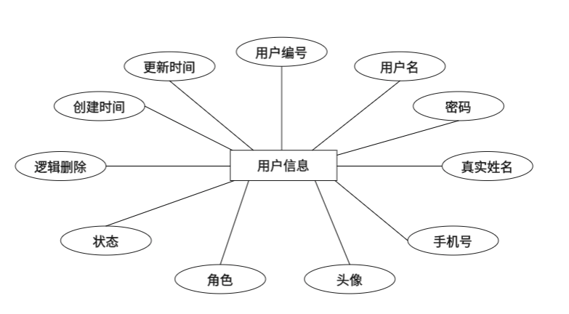
图3 用户实体属性图

3.2.2 班级实体属性
班级实体存储学校班级信息，包括班级ID、班级名称、年级、班级描述、班主任ID、创建时间和更新时间。班级与学生、教师存在关联关系。班级实体属性图如图4所示。
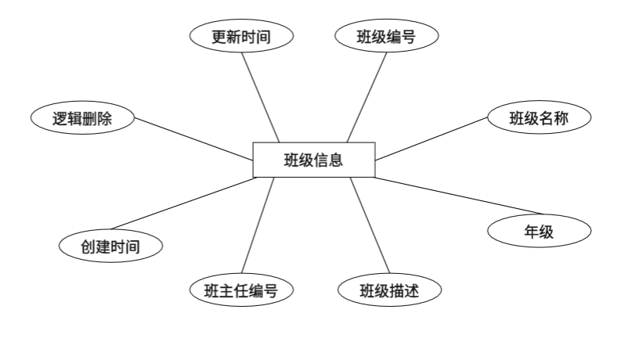
图4 班级信息属性图

3.2.3 学生实体属性
学生实体存储学生基本信息，包括学生ID、学生姓名、学号、班级ID、家长ID、性别、出生日期、创建时间和更新时间。学生与班级、家长存在外键关联。学生实体属性图如图5所示。
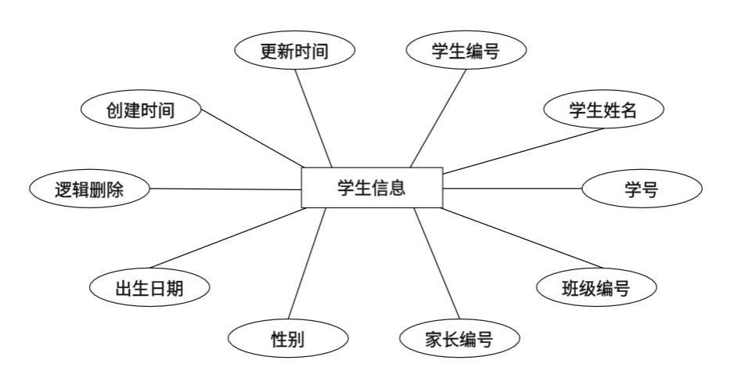
图5 学生实体属性图

3.2.4 通知实体属性
通知实体存储系统通知信息，包括通知ID、标题、内容、发布人ID、目标类型、目标ID列表、优先级、已读人数、状态、发布时间、创建时间和更新时间。通知实体属性图如图6所示。
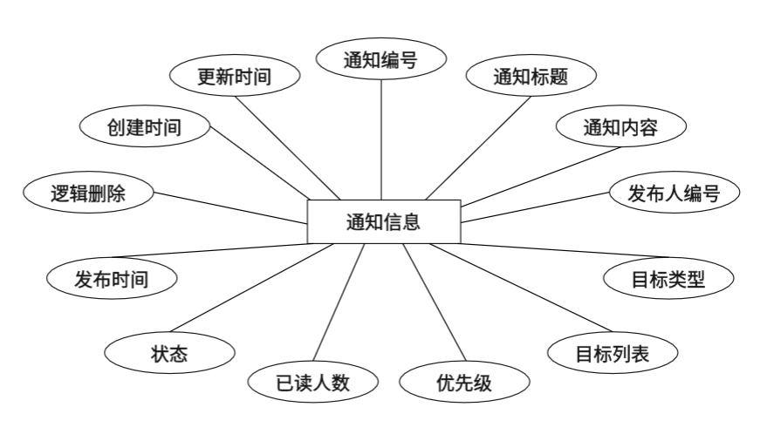
图6 通知实体属性图

3.2.5 作业实体属性
作业实体存储教师布置的作业信息，包括作业ID、标题、内容、科目、教师ID、班级ID、附件URL、截止时间、状态、创建时间和更新时间。作业实体属性图如图7所示。
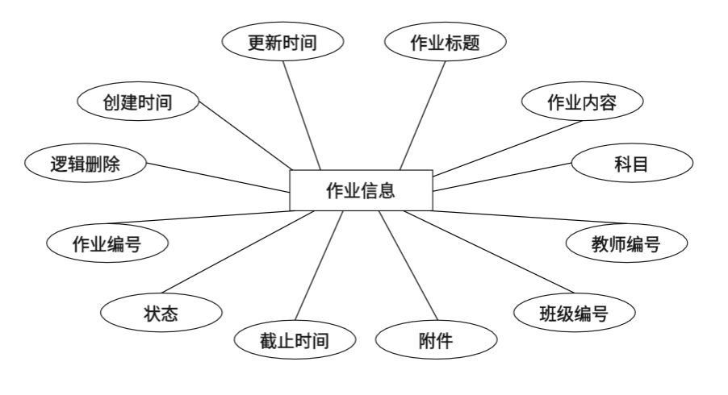
图7 作业实体属性图

3.2.6 作业提交实体属性
作业提交实体存储学生提交的作业信息，包括提交ID、作业ID、学生ID、提交内容、附件URL、提交时间、得分、教师评语、状态、创建时间和更新时间。作业提交实体属性图如图8所示。
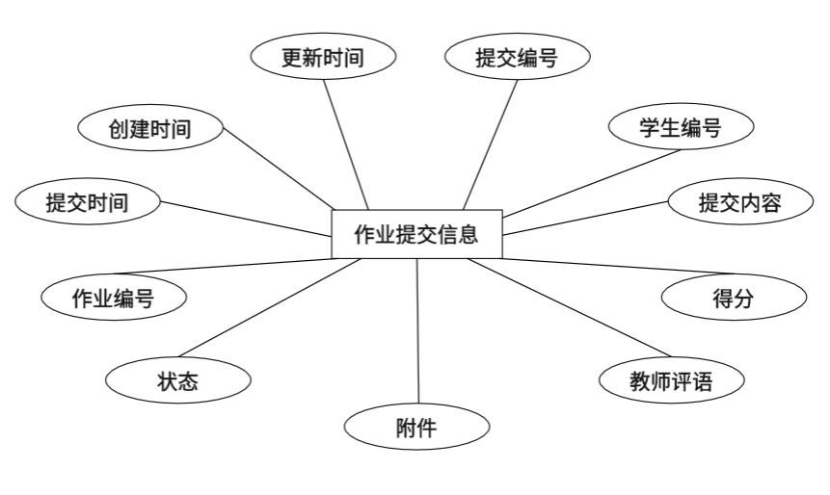

图8 作业提交实体属性图

3.2.7 成绩实体属性
成绩实体存储学生考试成绩信息，包括成绩ID、学生ID、考试名称、科目、分数、满分、教师ID、考试日期、创建时间和更新时间。成绩实体属性图如图9所示。
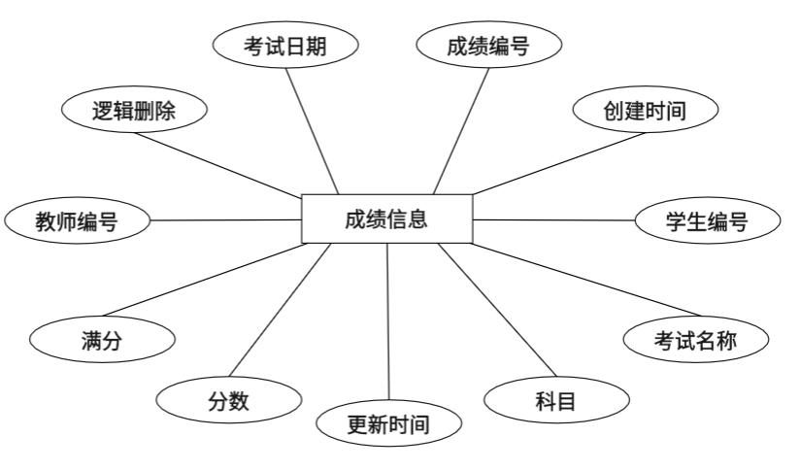
图9 成绩实体属性图

3.2.8 请假申请实体属性
请假申请实体存储学生请假申请信息，包括请假ID、学生ID、家长ID、请假类型、开始日期、结束日期、请假天数、原因、附件URL、状态、审批人ID、审批时间、审批备注、创建时间和更新时间。请假申请实体属性图如图14所示。
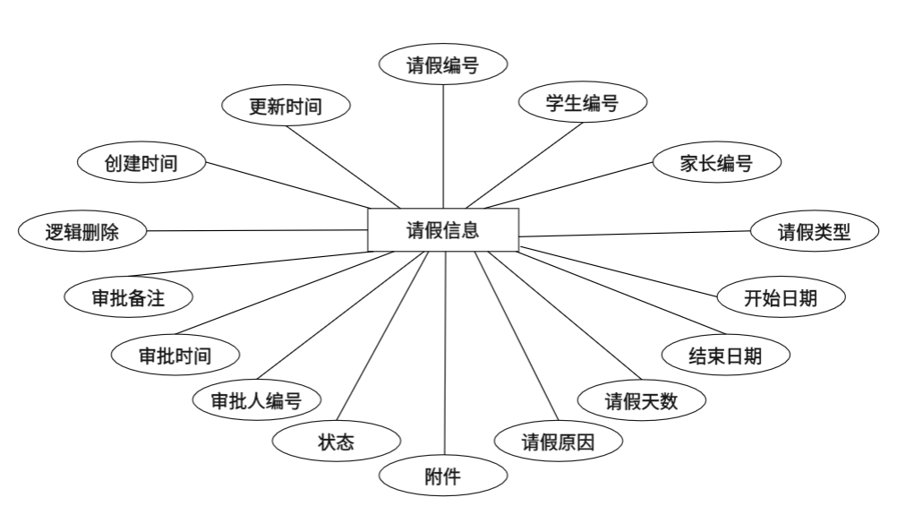
图10 请假实体属性图

3.2.9 教师班级关联实体属性
教师班级关联实体存储教师与班级的关联关系，包括关联ID、教师ID、班级ID、任教科目、创建时间。教师班级关联实体属性图如图15所示。
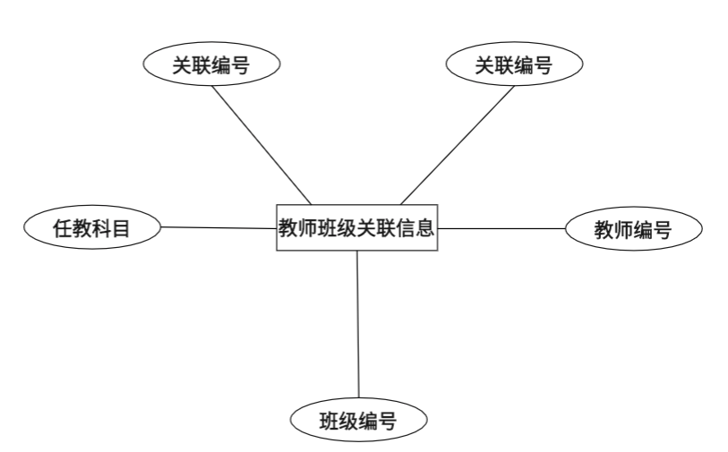
图11 教师班级管理实体属性图

3.2.10 通知已读记录实体属性
通知已读记录实体存储用户阅读通知的状态，包括ID、通知ID、用户ID、阅读时间。通知已读记录实体属性图如图12所示。
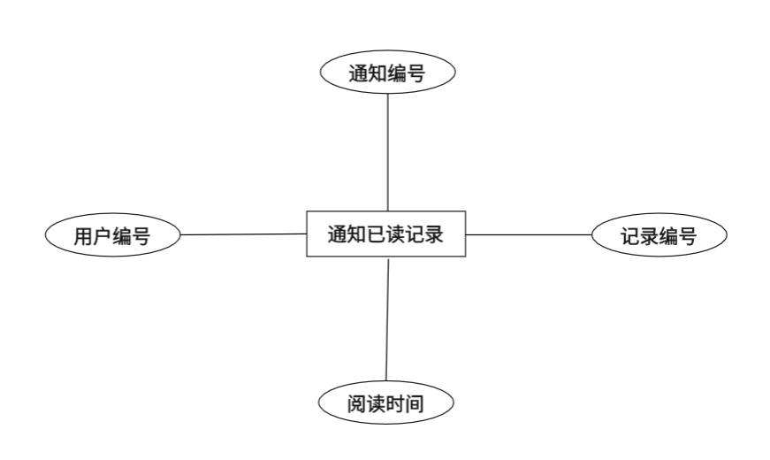
图12 通知已读记录实体属性图

3.3 数据库逻辑结构设计

3.3.1 逻辑结构设计概念
逻辑结构设计需要考虑具体的数据库实现特性。本阶段的核心工作是将E-R图中的实体、属性、关系转化为关系数据库中的表、字段、约束。具体而言，每个实体对应一张数据表，实体的属性映射为表的字段，需要根据数据特征选择合适的数据类型和长度。实体间的关联关系通过外键约束实现。此外，逻辑设计阶段还需要定义主键策略（本系统采用自增主键）、索引规划（针对查询频繁的字段建立索引）、以及完整性约束（非空约束、唯一约束、默认值等），这些都将直接影响数据库的性能和数据质量。

3.3.2 数据库关系模式
系统中存在的主要实体类包括：用户、班级、学生、教师班级关联、通知、通知已读记录、作业、作业提交、成绩、请假申请等，下面给出各实体类的关系模式及表设计。
用户（用户ID，用户名，密码，真实姓名，手机号，头像，角色，状态，创建时间，更新时间，逻辑删除）
班级（班级ID，班级名称，年级，班级描述，班主任ID，创建时间，更新时间，逻辑删除）
学生（学生ID，学生姓名，学号，班级ID，家长ID，性别，出生日期，创建时间，更新时间，逻辑删除）
教师班级关联（关联ID，教师ID，班级ID，任教科目，创建时间）
通知（通知ID，标题，内容，发布人ID，目标类型，目标ID列表，优先级，已读人数，状态，发布时间，创建时间，更新时间，逻辑删除）
通知已读记录（ID，通知ID，用户ID，阅读时间）
作业（作业ID，标题，内容，科目，教师ID，班级ID，附件URL，截止时间，状态，创建时间，更新时间，逻辑删除）
作业提交（提交ID，作业ID，学生ID，提交内容，附件URL，提交时间，得分，教师评语，状态，创建时间，更新时间）
成绩（成绩ID，学生ID，考试名称，科目，分数，满分，教师ID，考试日期，创建时间，更新时间，逻辑删除）
请假申请（请假ID，学生ID，家长ID，请假类型，开始日期，结束日期，请假天数，原因，附件URL，状态，审批人ID，审批时间，审批备注，创建时间，更新时间，逻辑删除）

3.3.3 数据库表
（1）用户表
用户表记录用户注册时填写的相关信息。具体字段设计见表1所示。
表1 用户信息表
序号 | 数据表字段名 | 字段类型 | 完整性约束 | 字段描述
1  2  3  4  5  6  7  8  9  10  11 | id  username  password  real_name  phone  avatar  role  status  deleted  create_time  update_time | BIGINT  VARCHAR(50)  VARCHAR(100)  VARCHAR(50)  VARCHAR(20)  VARCHAR(255)  ENUM  TINYINT  TINYINT  DATETIME  DATETIME | 主键  非空、唯一  非空  非空  允许为空  允许为空  非空  允许为空  允许为空  允许为空  允许为空 | 用户编号  用户名  密码  真实姓名  手机号  头像  角色  状态  逻辑删除  创建时间  更新时间
（2）班级表
班级表记录学校班级信息。具体字段设计见表2所示。

表2 班级信息表
序号 | 数据表字段名 | 字段类型 | 完整性约束 | 字段描述
1  2  3  4  5  6  7 | id  class_name  grade  description  head_teacher_id  deleted  create_time | BIGINT  VARCHAR(50)  VARCHAR(20)  VARCHAR(255)  BIGINT  TINYINT  DATETIME | 主键  非空  非空  允许为空  外键  允许为空  允许为空 | 班级编号  班级名称  年级  班级描述  班主任编号  逻辑删除  创建时间
8 | update_time | DATETIME | 允许为空 | 更新时间
（3）学生表
学生表记录学生基本信息。具体字段设计见表3所示。
表3 学生信息表
序号 | 数据表字段名 | 字段类型 | 完整性约束 | 字段描述
1  2  3  4  5 | id  student_name  student_no  class_id  parent_id | BIGINT  VARCHAR(50)  VARCHAR(30)  BIGINT  BIGINT | 主键  非空  唯一  非空  非空 | 学生编号  学生姓名  学号  班级编号  家长编号
6  7  8  9  10 | gender  birth_date  deleted  create_time  update_time | TINYINT  DATE  TINYINT  DATETIME  DATETIME | 允许为空  允许为空  允许为空  允许为空  允许为空 | 性别  出生日期  逻辑删除  创建时间  更新时间
（4）通知表
通知表记录系统发布的通知信息。具体字段设计见表4所示。

表4 通知信息表
序号 | 数据表字段名 | 字段类型 | 完整性约束 | 字段描述
1  2  3  4  5  6  7  8  9  10  11  12  13 | id  title  content  publisher_id  target_type  target_ids  priority  read_count  status  publish_time  deleted  create_time  update_time | BIGINT  VARCHAR(100)  TEXT  BIGINT  ENUM  VARCHAR(500)  TINYINT  INT  TINYINT  DATETIME  TINYINT DATETIME  DATETIME | 主键  非空  非空  非空  非空  允许为空  允许为空  允许为空  允许为空  允许为空  允许为空  允许为空  允许为空 | 通知编号  通知标题  通知内容  发布人编号  目标类型  目标编号列表  优先级  已读人数  状态  发布时间  逻辑删除  创建时间  更新时间
（5）作业表
作业表记录教师布置的作业信息。具体字段设计见表5所示。

表5 作业表
序号 | 数据表字段名 | 字段类型 | 完整性约束 | 字段描述
1  2  3  4  5  6  7  8  9  10  11  12 | id  title  content  subject  teacher_id  class_id  attachment_url  deadline  status  deleted  create_time  update_time | BIGINT  VARCHAR(100)  TEXT  VARCHAR(30)  BIGINT  BIGINT  VARCHAR(255)  DATETIME  TINYINT  TINYINT  DATETIME DATETIME | 主键  非空  非空  非空  非空  非空  允许为空  非空  允许为空  允许为空  允许为空  允许为空 | 作业编号  作业标题  作业内容  科目  教师编号  班级编号  附件  截止时间  状态  逻辑删除  创建时间  更新时间
（6）作业提交表
作业提交表记录学生提交的作业信息。具体字段设计见表6所示。

表6 作业提交表
序号 | 数据表字段名 | 字段类型 | 完整性约束 | 字段描述
1  2  3  4  5  6  7  8  9  10  11 | id  homework_id  student_id  content  attachment_url  submit_time  score  comment  status  create_time  update_time | BIGINT  BIGINT  BIGINT  TEXT  VARCHAR(255)  DATETIME  DECIMAL(5,2)  VARCHAR(500)  TINYINT  DATETIME DATETIME | 主键  非空  非空  允许为空  允许为空  允许为空  允许为空  允许为空  允许为空  允许为空  允许为空 | 提交编号  作业编号  学生编号  提交内容  附件  提交时间  得分  教师评语  状态  创建时间  更新时间
（7）成绩表
成绩表记录学生考试成绩信息。具体字段设计见表7所示。
表7 成绩表
序号 | 数据表字段名 | 字段类型 | 完整性约束 | 字段描述
1  2  3  4  5  6  7  8  9  10  11 | id  student_id  exam_name  subject  score  full_score  teacher_id  exam_date  deleted  create_time  update_time | BIGINT  BIGINT  VARCHAR(100)  VARCHAR(30)  DECIMAL(5,2)  DECIMAL(5,2)  BIGINT  DATE  TINYINT  DATETIME DATETIME | 主键  非空  非空  非空  非空  允许为空  非空  非空  允许为空  允许为空  允许为空 | 成绩编号  学生编号  考试名称  科目  分数  满分  录入教师编号  考试日期  逻辑删除  创建时间  更新时间
（8）教师班级关联表
教师班级关联表记录教师与班级的关联关系，支持一个教师教授多个班级。具体字段设计见表8所示。
表8 教师班级关联表
序号 | 数据表字段名 | 字段类型 | 完整性约束 | 字段描述
1 | id | BIGINT | 主键 | 关联编号
2  3  4  5 | teacher_id  class_id  subject  create_time | BIGINT  BIGINT  VARCHAR(30)  DATETIME | 非空  非空  允许为空  允许为空 | 教师编号  班级编号  任教科目  创建时间
（9）通知已读记录表
通知已读记录表记录用户阅读通知的状态，确保通知已读状态的准确跟踪。具体字段设计见表9所示。
表9 通知已读记录表
序号 | 数据表字段名 | 字段类型 | 完整性约束 | 字段描述
1 | id | BIGINT | 主键 | 记录编号
2  3  4 | notice_id  user_id  read_time | BIGINT  BIGINT  DATETIME | 非空  非空  允许为空 | 通知编号  用户编号  阅读时间
（10）请假申请表
请假申请表记录学生请假申请信息。具体字段设计见表10所示。
表10 请假申请表
序号 | 数据表字段名 | 字段类型 | 完整性约束 | 字段描述
1  2  3  4  5  6  7  8  9  10  11  12  13  14  15  16 | id  student_id  parent_id  leave_type  start_date  end_date  days  reason  attachment_url  status  approver_id  approve_time  approve_remark  deleted  create_time  update_time | BIGINT  BIGINT  BIGINT  ENUM  DATE  DATE  INT  VARCHAR(500)  VARCHAR(255)  ENUM  BIGINT  DATETIME  VARCHAR(255)  TINYINT  DATETIME  DATETIME | 主键  非空  非空  非空  非空  非空  非空  非空  允许为空  允许为空  允许为空  允许为空  允许为空  允许为空  允许为空  允许为空 | 请假编号  学生编号  家长编号  请假类型  开始日期  结束日期  请假天数  请假原因  附件  状态  审批人编号  审批时间  审批备注  逻辑删除  创建时间  更新时间

3.4 数据库物理设计

3.4.1 字段设计
物理设计阶段关注数据在存储介质上的具体组织方式。字符串类型优先选用VARCHAR而非CHAR，前者采用变长存储，可根据实际内容长度动态分配空间，有效降低存储开销。对于用户名、手机号等定长或准定长字段，结合业务场景选择合适的长度限制，既保证数据完整性又避免空间浪费。时间戳统一采用DATETIME类型，精确到秒级，满足业务场景对时间记录的需求。创建时间和更新时间通过数据库的自动填充机制维护，减少应用层的处理逻辑。索引设计方面，针对高频查询场景进行优化：用户表的username字段建立唯一索引，支撑登录认证的高效执行；学生表的class_id和parent_id建立普通索引，加速按班级或家长维度的数据检索；通知表、作业表等业务表的外键字段均建立索引，优化关联查询性能。

3.4.2 安全设计
数据安全是家校沟通平台的重中之重，涉及学生隐私和敏感信息保护。本系统从存储安全和访问控制两个维度构建防护体系。
存储安全层面，用户密码采用BCrypt自适应哈希算法进行加密存储。该算法内置盐值生成机制，即使两个用户使用相同密码，存储的密文也完全不同。所谓盐，是一个随机生成的字符串。加盐就是将这个随机字符串放在原始数据前面或后面，再把连接后的新数据进行加密。因为盐是随机生成的，采用这种方式加密，就无法再用查表法破解了^{[6]}，可以有效抵御彩虹表攻击。
访问控制层面，实施基于角色的权限模型（RBAC）。通过role字段区分用户类型，结合业务逻辑代码实现功能级别的权限控制；通过数据查询条件实现行级别的隔离，确保家长只能访问自己孩子的数据，教师只能管理所带班级的信息。
审计追溯层面，引入逻辑删除机制。所有业务表均包含deleted标记字段，删除操作仅更新该标记而非物理删除数据，保留完整的数据变更历史，便于事后审计和误操作恢复。

4 系统实现

4.1 前后端架构实现

4.1.1 前端架构实现
前端开发选择微信开发者工具，这一选择主要基于其在国内的广泛用户基础和轻量化特性。微信作为国民级应用，几乎覆盖了所有家长和教师群体，小程序无需下载安装的特性大幅降低了用户的使用门槛。开发过程中，使用JavaScript作为核心编程语言，结合WXML和WXSS构建用户界面，形成了一套符合微信生态的前端技术栈。

4.1.2 后端架构实现
后端采用Spring Boot作为基础框架，Spring Boot 以其简洁的配置、高效的开发流程、丰富的生态使得其在企业项目开发中被广泛使用^{[7]}，能够显著减少项目初始化和环境配置的工作量。数据访问层选用MyBatis Plus，在保留MyBatis原生特性的基础上，通过内置通用Mapper、分页插件、代码生成器等核心功能，显著简化持久层开发流程^{[8]}。
后端架构采用经典的分层设计模式，从上到下依次为Controller层、Service层、Mapper层和Entity层。Controller层作为系统的入口，负责接收和处理HTTP请求，调用相应的业务逻辑并返回处理结果；Service层封装核心业务逻辑，实现业务规则的处理和数据的转换；Mapper层负责与数据库的直接交互，执行SQL语句并返回数据；Entity层则定义了系统的数据模型，映射数据库表结构。这种分层架构使得代码职责清晰，便于后续的功能扩展。

4.2 用户功能实现

4.2.1 注册与登录
注册页面用于新用户账号的创建。注册页面包含用户名、密码、真实姓名、手机号、角色选择等输入字段和注册按钮。角色选择提供家长和教师两种选项，管理员账号由系统预设，不开放注册。页面实现了完整的表单验证逻辑，包括用户名唯一性验证、密码格式验证、手机号格式验证以及必填字段验证，确保用户信息的准确性。在注册成功后，系统会跳转到登录页面。
登录页面采用传统的账号密码登录方式。登录页面由用户名、密码输入框及登录按钮和注册入口以及找回密码入口组成。登录功能实现了完整的前端校验逻辑，包括非空验证、用户名格式验证和密码长度验证，确保用户输入的有效性。注册登录页面如图13所示。
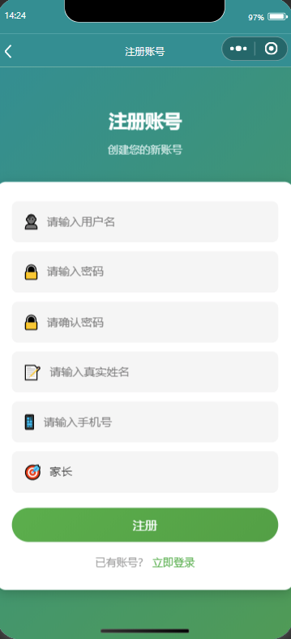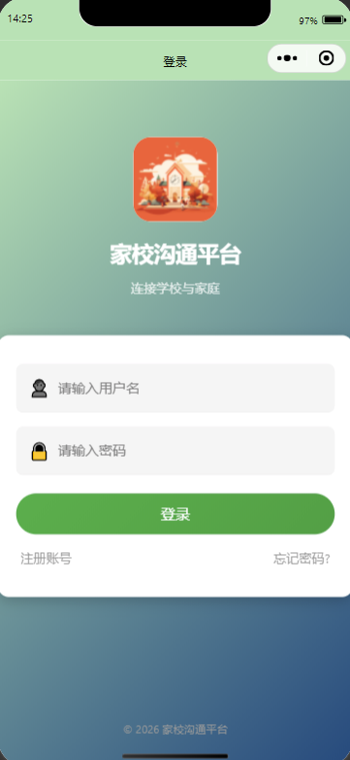
图13 注册页与登录页面
在用户正确输入账号密码并点击登录后会跳转到首页，首页是小程序的第一个TabBar页面，首页展示通知公告、待办事项等快捷入口。

4.2.2 通知查看与发布
（1）通知列表页面
用户可以在通知页面查看接收到的通知列表。通知按发布时间倒序排列，未读通知有明显的标识提醒。点击通知卡片可以进入通知详情页面查看完整内容。
（2）通知发布页面
教师和管理员可以进入通知发布页面发布新通知。发布页面包含标题输入框、内容编辑区、目标范围选择器和优先级设置。目标范围支持选择全部用户、指定班级或指定家长。通知详情与通知发布页面如图14所示。
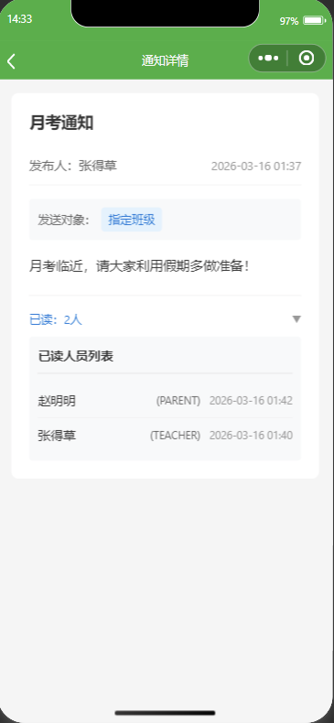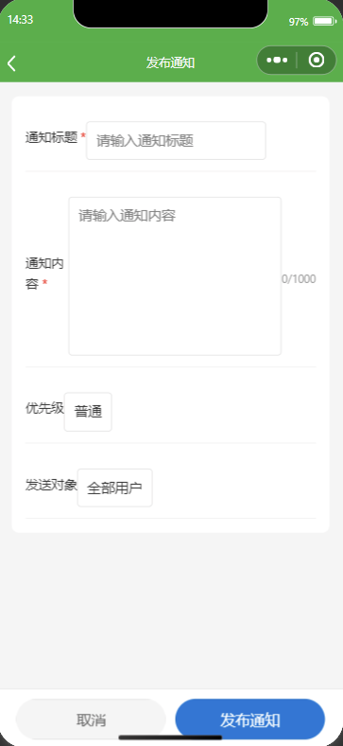
图14 通知详情与通知发布展示页面

4.2.3 作业管理与提交
（1）作业管理页面
家长可以在作业页面查看教师布置的作业列表，包括作业标题、科目、截止时间和提交状态。教师可以查看自己布置的作业及学生的提交情况。
（2）作业提交页面
家长进入作业详情页面后，可以查看作业详细要求，并上传作业内容或附件进行提交。提交后可以查看教师的批改结果和评语。
（3）作业批改页面
教师可以查看学生提交的作业，进行评分和填写评语。支持批量批改功能，提高批改效率。作业管理与提交批改页面如图15所示。

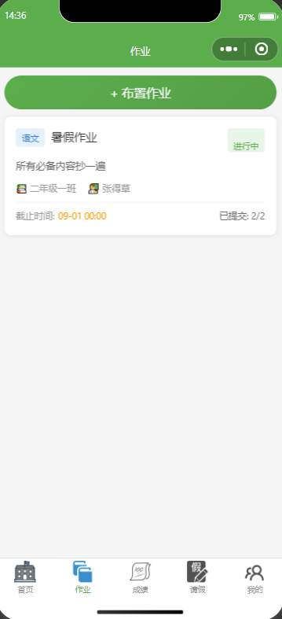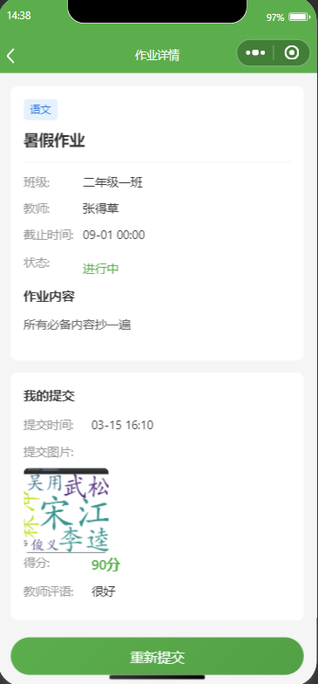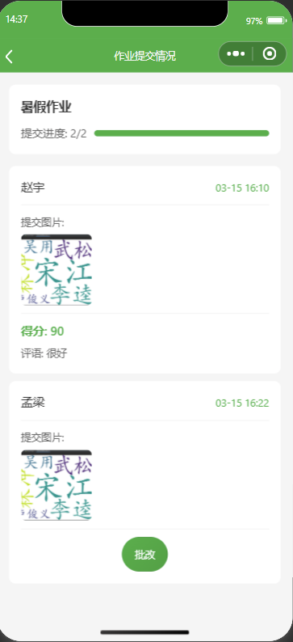
图15 作业管理与提交批改页面

4.2.4 成绩查询与录入
（1）成绩查询页面
家长可以在成绩页面查看孩子的考试成绩列表，包括考试名称、科目、分数等信息。
（2）成绩录入页面
教师可以进入成绩录入页面，选择考试和科目，然后录入班级学生的成绩。成绩查询与录入页面如图16所示。
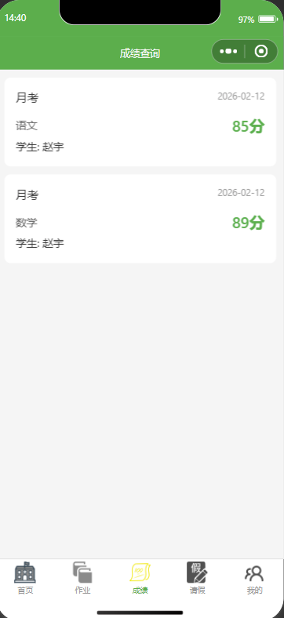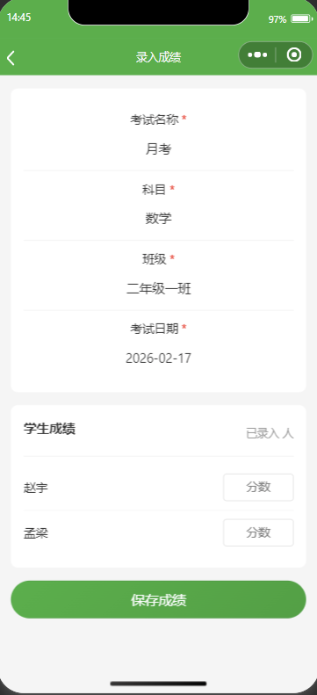
图16 成绩查询与录入页面

4.2.5 请假申请与审批
（1）请假申请页面
家长可以在请假页面提交请假申请。申请页面包含请假类型选择、开始日期、结束日期、请假天数自动计算、请假原因填写等功能。提交后可以在列表中查看申请状态。
（2）请假审批页面
教师可以在请假审批页面查看待审批的请假申请，查看申请详情后进行审批操作，可以选择通过或拒绝，并填写审批备注。审批结果家长可实时查看。请假申请与审批页面如图17所示。
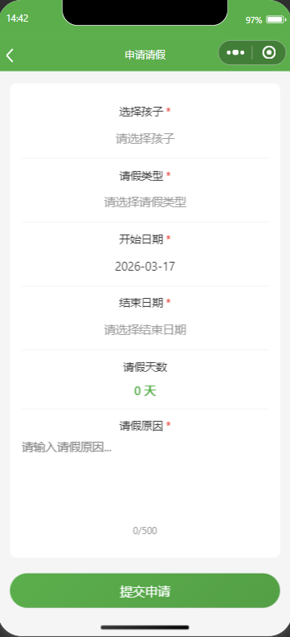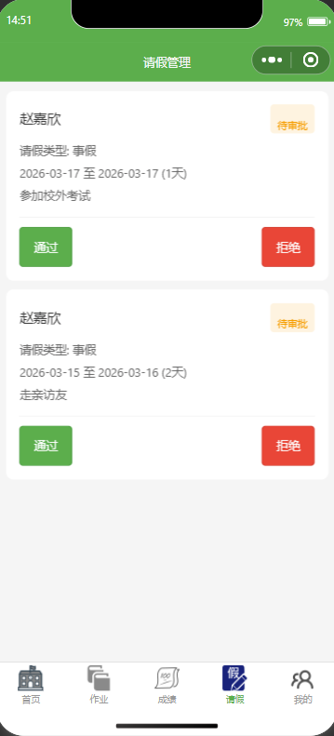
图17 请假申请与审批页面

4.3 管理员功能实现

4.3.1 用户管理
管理员在用户管理页面可以查看系统所有用户列表，支持按角色筛选。可以添加新用户，编辑用户信息，启用或禁用用户账号，编辑用户信息中可以修改用户姓名，手机号和身份。用户管理页面采用表格形式展示用户信息。用户管理与编辑页面如图18所示。
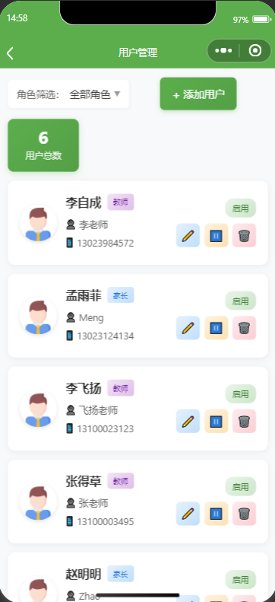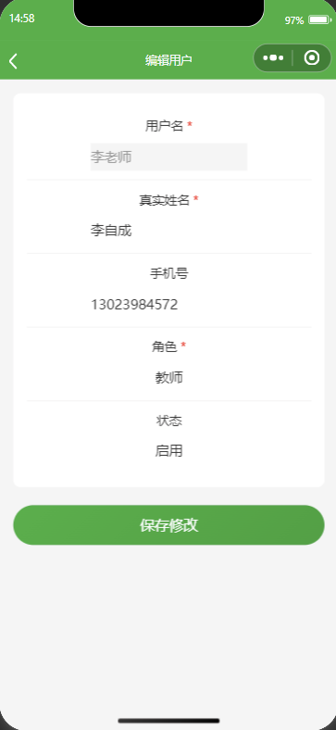
图18 用户管理与编辑页面

4.3.2 班级管理
管理员在班级管理页面可以维护学校的班级信息。支持创建新班级，设置班级名称、年级、班主任等信息。可以查看班级详情，包括班级学生列表和任课教师列表。班级管理页面如图19所示。
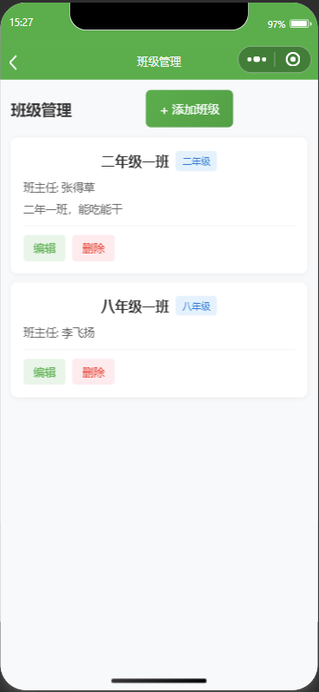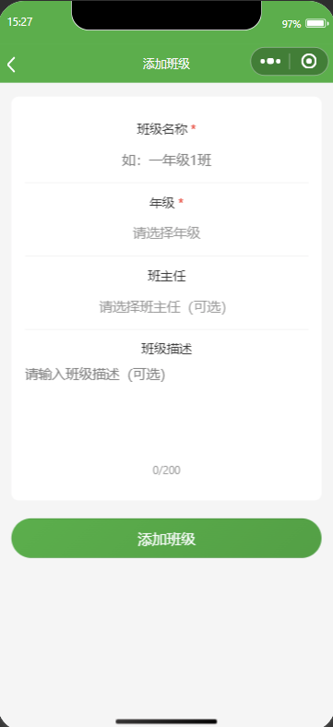
图19 班级管理页面

4.3.3 学生管理
管理员在学生管理页面可以维护学生档案信息。支持添加学生，录入学生姓名、学号、班级、家长等基本信息。可以查看学生详情，编辑学生信息，调整学生班级等。学生管理页面如图20所示。
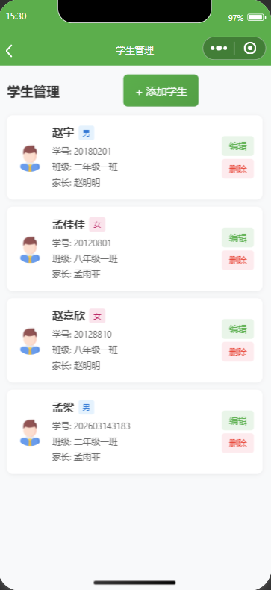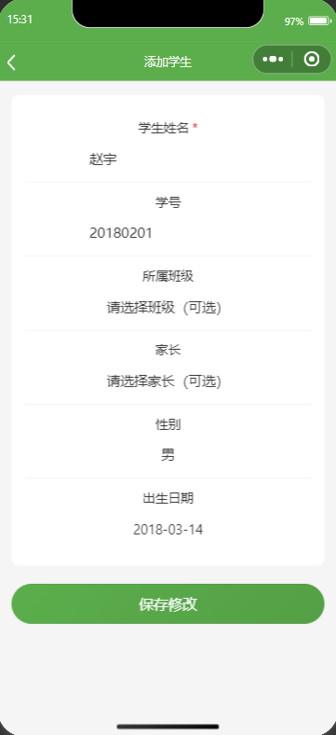
图20 学生管理功能

5 系统测试

5.1 测试目的
系统功能测试主要验证系统是否按照需求规格说明书正确实现了所有功能，并且能够满足用户的需求^{[9]}。对于本家校沟通平台而言，测试工作重点关注以下几个方面：
功能正确性验证：确保各功能模块按照需求规格正确实现，用户操作流程顺畅，数据流转准确无误。包括用户注册登录、通知发布查看、作业提交批改、成绩录入查询、请假申请审批等核心业务流程。
边界条件检查：测试系统在异常输入、极端情况下的表现，如网络中断、数据为空、并发操作等场景，验证系统的容错能力和稳定性。
用户体验评估：从实际使用者角度审视系统，检查界面布局是否合理、操作反馈是否及时、错误提示是否清晰，确保系统易用性达到预期水平。
本系统采用黑盒测试方法，测试人员以最终用户身份操作小程序，模拟真实使用场景，记录并反馈发现的问题。

5.2 功能测试

5.2.1 用户管理测试
首先进行用户管理模块的测试。用户打开小程序后，系统会提示进行注册登录操作，点击确认后进入登录注册页面。已有账号的用户可直接登录，新用户则需要点击注册按钮完成信息填写，注册成功后系统会自动跳转回登录页面，登录完成后即可进入首页使用其他功能。具体测试情况如表11所示。
表11 用户管理测试
测试功能 | 操作步骤 | 预期结果 | 实际结果
用户登录 | 正确填写所有必填项后点击登录按钮 | 系统提示登录成功，跳转至首页 | 与预期结果一致
用户注册 | 按要求填写完整信息后点击注册按钮 | 注册成功，跳转回登录页面 | 与预期结果一致
退出登录 | 在个人中心中点击退出登录 | 跳至登录页面，清除所有缓存信息 | 与预期结果一致
密码修改 | 在个人中心中修改密码 | 密码修改成功，登录需使用新密码 | 与预期结果一致

5.2.2 通知管理测试
登录后，用户可在通知页面查看收到的通知，教师和管理员则可以发布通知。具体测试情况如表12所示。
表12 通知管理测试
测试功能 | 操作步骤 | 预期结果 | 实际结果
查看通知 | 在通知页面查看通知列表 | 显示接收到的通知列表 | 与预期结果一致
发布通知 | 教师填写通知内容并发布 | 通知发布成功，目标用户收到通知 | 与预期结果一致
标记已读 | 点击通知查看详情 | 通知标记为已读状态 | 与预期结果一致

5.2.3 作业管理测试
表13 作业管理测试
测试功能 | 操作步骤 | 预期结果 | 实际结果
布置作业 | 教师填写作业内容并发布 | 作业发布成功，家长收到作业通知 | 与预期结果一致
提交作业 | 家长上传作业内容并提交 | 作业提交成功，教师可查看 | 与预期结果一致
批改作业 | 教师查看提交的作业并批改 | 批改结果保存，家长可查看 | 与预期结果一致
教师可以布置作业，家长可以查看作业要求并提交作业，教师收到后进行批改。具体测试情况如表13所示。

5.2.4 成绩管理测试
教师可以录入学生成绩，家长可以查询孩子的成绩情况。具体测试情况如表14所示。
表14 成绩管理测试
测试功能 | 操作步骤 | 预期结果 | 实际结果
录入成绩 | 教师录入学生考试成绩 | 成绩保存成功 | 与预期结果一致
查询成绩 | 家长查看孩子成绩列表 | 显示所有考试成绩 | 与预期结果一致

5.2.5 请假管理测试
家长可以提交请假申请，教师审批后家长能收到审批结果。具体测试情况如表15所示。
表15 请假管理测试
测试功能 | 操作步骤 | 预期结果 | 实际结果
提交请假 | 家长填写请假信息并提交 | 请假申请提交成功 | 与预期结果一致
审批请假 | 教师查看请假申请并审批 | 审批结果保存，家长看到结果 | 与预期结果一致
查看记录 | 查看历史请假记录 | 显示所有请假申请及状态 | 与预期结果一致

5.3 用户测试用例

5.3.1 登录功能测试用例
在登录时，会校验用户的手机号和密码是否填写以及是否正确，若不符合规范或错误会给予提示。如图21所示。
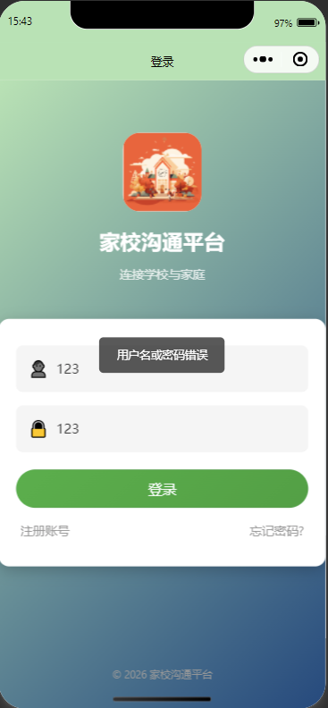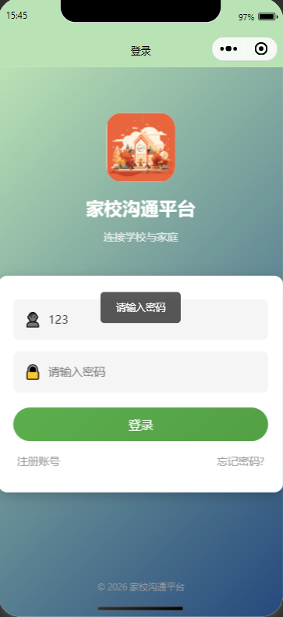
图21 登录功能测试用例图

5.3.2 注册功能测试用例
注册过程中会检测用户的手机号和密码格式是否正确，并校验所有必填项是否填写，若格式不合规会给与相关错误提示。如图22所示。
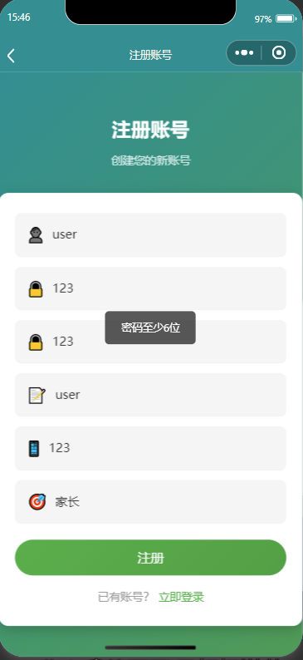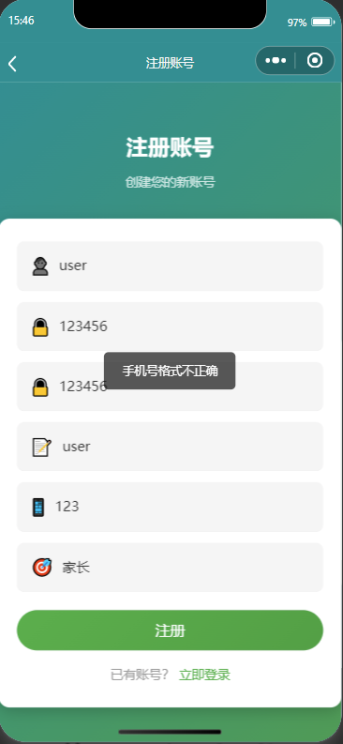
图22 注册功能测试用例图

5.3.3 通知功能测试用例
以教师身份发布通知时会校验是否填写通知标题和内容。如图23所示。
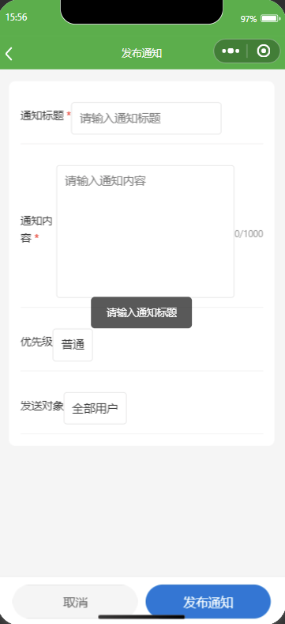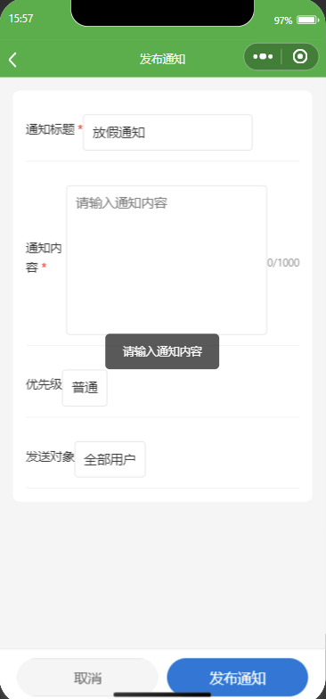
图23 通知功能测试用例图

5.3.4 作业功能测试用例
在作业提交过程中，会校验是否选择了哪个孩子的作业。以教师身份进行作业布置过程中，会校验作业标题、内容、班级、科目和截止时间是否填写。如图24所示。
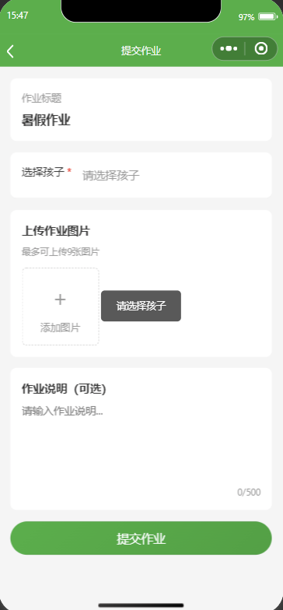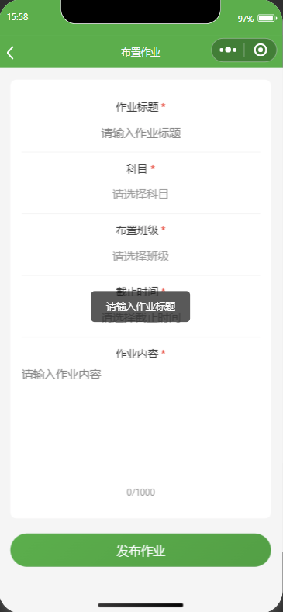
图24 作业功能测试用例图

5.3.5 成绩功能测试用例
以教师身份进行成绩录入时。会校验考试名称，科目，班级，考试日期是否正确填写。如图25所示。
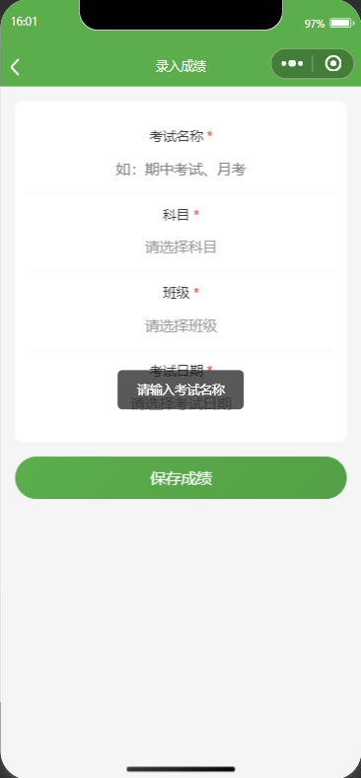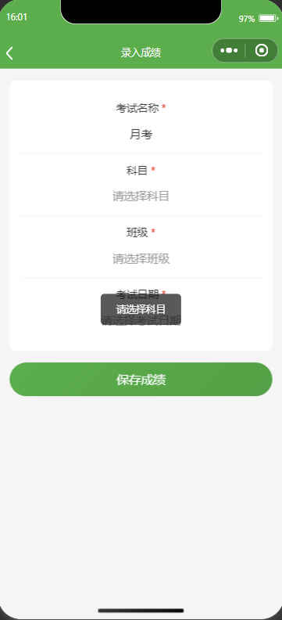
图25 成绩录入功能测试用例图

5.3.6 请假功能测试用例
家长在请假申请过程中，会校验孩子是否选择，请假类型，请假的开始和结束日期以及请假原因。如图26所示。
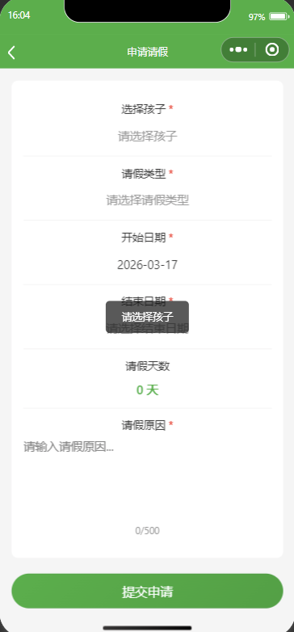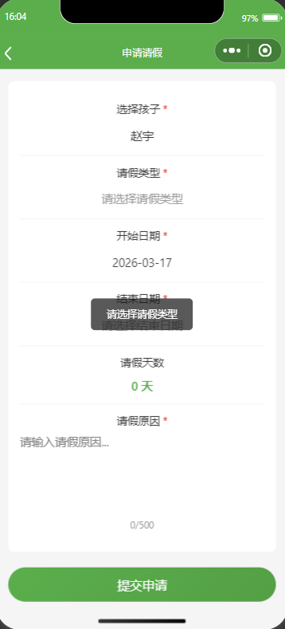
图26 请假功能测试用例图

5.4 管理员功能测试用例

5.4.1 用户管理测试用例
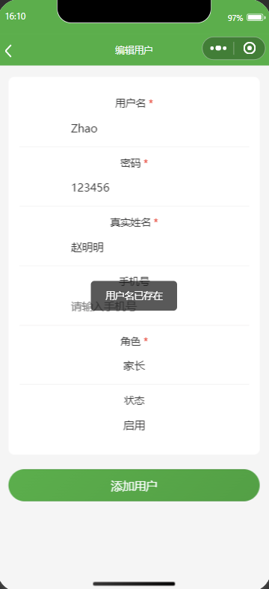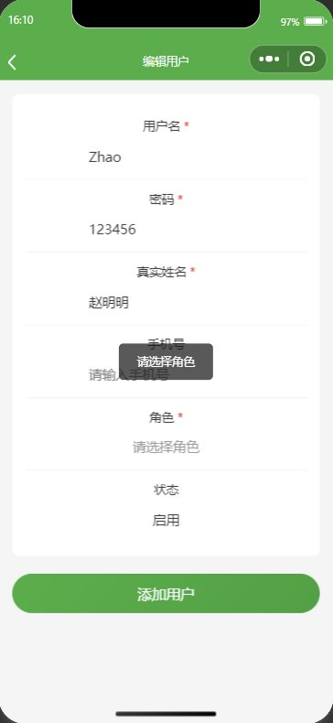
图27 管理员用户管理测试用例图
当管理员进行用户添加操作时，若用户名已存在或必填项未填写会进行相关错误提示。用例图如图27所示。

5.4.2 班级管理测试用例
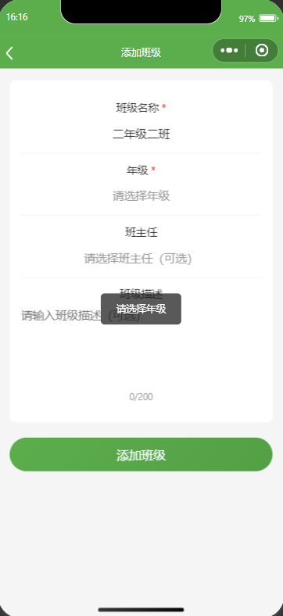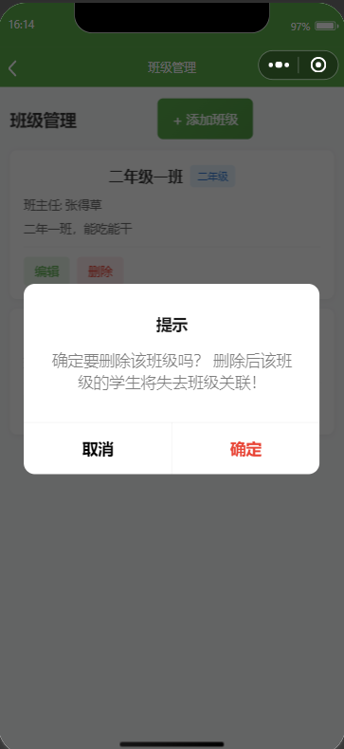
图28 管理员班级管理测试用例图
当管理员进行班级管理时，若添加班级未填写所有必填项会给予提示，尝试删除班级时会弹出提示框。用例图如图28所示。

5.4.3 学生管理测试用例
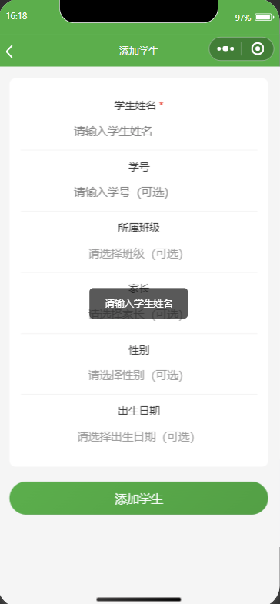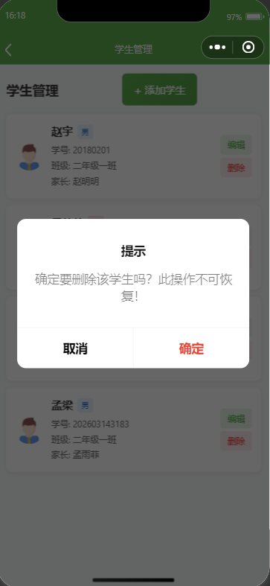
图29 管理员学生管理测试用例图
当管理员进行学生管理时，若添加学生未填写学生姓名会给予提示，尝试删除学生信息时会弹出提示框。用例图如图29所示。

5.5 测试结果
本轮测试覆盖了系统的主要功能模块和典型使用场景。从测试结果来看，各功能模块基本达到了设计预期：用户使用流程顺畅，角色权限控制有效；通知发布和接收功能正常，阅读状态同步准确；作业布置、提交、批改流程完整；成绩录入和查询功能稳定；请假申请和审批流程运转正常。
测试过程中发现的问题主要集中在界面细节和边界处理方面，如部分页面的加载状态提示不够明显、极端测试条件下的错误处理有待完善等。这些问题已在测试后逐一修复。总体而言，系统功能完整、运行稳定，具备上线运行的基本条件。

6 总结与展望

6.1 总结
本课题围绕家校沟通这一教育信息化痛点，设计并实现了一套基于微信小程序的数字化解决方案。从需求调研到系统上线，经历了需求分析、架构设计、功能开发、测试优化等多个阶段，最终交付了可用的软件产品。
技术架构方面，选用微信小程序+Spring Boot+MySQL的技术组合，既保证了前端体验的流畅性，又确保了后端服务的稳定性。前后端分离的架构设计使得前后端可以独立开发和部署，提高了团队协作效率。
功能实现方面，系统覆盖了家校沟通的核心场景。通知功能解决了信息传递的时效性问题；作业功能实现了布置、提交、批改的闭环管理；成绩功能让家长及时了解孩子学习情况；请假功能简化了传统的纸质审批流程。各模块之间数据流转顺畅，形成了完整的业务链条。
安全保障方面，通过密码加密、身份认证、权限控制、数据隔离等多重机制，构建了较为完善的安全防护体系，有效保护了学生和家长的隐私信息。
当然，系统也存在一些不足之处，如界面美观度还有提升空间、部分功能的用户体验有待优化等，这些将在后续版本中持续改进。。

6.2 展望
随着教育信息化进程的不断深入，家校沟通平台有着广阔的发展空间。针对当前版本的不足和未来的发展趋势，系统可在以下几个方向进行迭代升级：功能扩展层面，可以考虑引入实时通讯模块，支持家长和教师之间的即时消息沟通，弥补当前仅支持异步通知的局限。同时，可拓展课程表管理、学生考勤、校园活动报名等功能，将平台从单一的家校沟通工具升级为综合性的校园服务门户，另外可搭建针对不同学生的个性化内容展示，未来教育的倾向是个性化教育^{[10]}。技术优化层面，随着用户规模的增长，当前架构可能面临性能挑战。后续可引入Redis缓存热点数据、使用消息队列处理异步任务、采用分库分表策略应对数据量增长，确保系统在高并发场景下依然保持稳定响应。数据智能层面，可基于积累的学生学习数据，运用数据分析技术生成学习报告，帮助家长了解孩子的学习特点和薄弱环节，为个性化教育提供数据支撑。
总之，家校沟通平台的发展应紧跟教育信息化趋势，持续优化用户体验，不断丰富功能场景，真正成为连接学校与家庭、促进教育协同的有效桥梁。

参 考 文 献
- 李云,张姜坤.家校协同困境的现代性背景及其超越[J].教育科学研究,2026,(03):74-81.
- 沈红叶.数字技术对家校协同育人的影响因素及优化策略研究[D].南京邮电大学,2024.
- 黑马程序员.微信小程序开发实战[M].北京：人民邮电出版社,2023.
- 牛子逸.基于Vue+SpringBoot的音乐评阅系统设计与实现[D].电子科技大学,2025.
- 胡嘉君.基于微信小程序的农业专家咨询系统设计与实现[D].华中师范大学,2024.
- 李飞.基于哈希的加盐加密算法在GIS中的应用[J].物探装备,2023,33(04):264-266.
- 王璞初.基于SpringBoot的交通物联网数据分析系统[D].太原理工大学,2024.
- 崔靖茹,文华,刘宏磊,等.基于Vue和SpringBoot框架的高校信息化项目管理系统的设计与实现[J].现代信息科技,2025,9(22):77-81.
- 樊智超.基于SpringBoot与Vue的测量设备管理系统设计与实现[D].中国地质大学(北京),2024.
- 陈庆文,李健.教育的向度[M].北京：新华出版社:2022.

Design and Implementation of a Home-School Communication System Based on SpringBoot and Mini Program
ZHANG De-cao
Abstract：Currently, the primary methods of home-school communication still rely on traditional approaches such as parent-teacher meetings and phone calls. These methods often suffer from issues like untimely information delivery, fragmented communication channels, and difficulties in tracing information records. To address these challenges, this study designs and implements a home-school communication platform based on SpringBoot and WeChat Mini Program. The core functions of the system include announcement publishing and viewing, homework assignment and submission, grade entry and inquiry, and leave request and approval. The system provides parents and teachers with a convenient and efficient communication channel, effectively solving the pain points in traditional home-school communication. The system adopts a front-end and back-end separation architecture. The front-end is developed based on the WeChat Mini Program framework, while the back-end uses the Spring Boot framework combined with MyBatis Plus for data access. Data is stored in a MySQL database. Test results indicate that the system operates stably, with all functional modules functioning correctly. It can effectively enhance the efficiency of home-school communication and promote the construction of a collaborative home-school education environment.
Key words：WeChat Mini Program; Home-School Communication; Spring Boot; Homework Management; Grade Inquiry

